Также позитивное мышление имеет огромное влияние на ваше здоровье:  - Увеличивается продолжительность жизни  - Не развивается депрессия  - Понижается уровень стресса  - Повышается иммунитет, особенно это относится к простудным заболеваниям  - Улучшается психологическое и физическое состояние  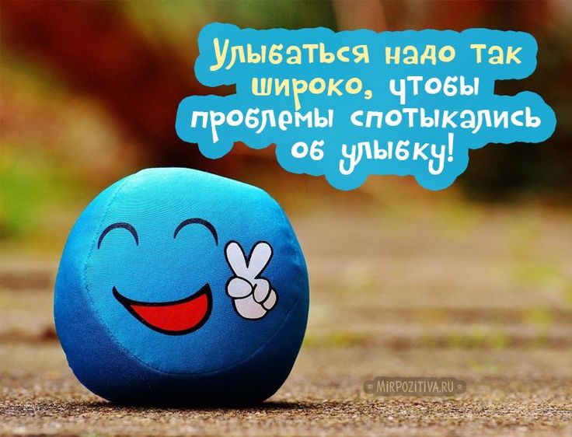  - Уменьшается риск заболевания сердечно-сосудистой системы  Помните, стресс, и постоянные беспокойства только вредят вашему организму. Поэтому позитивное мышление – это своего рода профилактика для большинства заболеваний. | Каждому человеку под силу изменить свое мышление. Главное, захотеть это сделать.    Позитивное мышление – сознательный контроль над своими мыслями, который поможет сделать вашу жизнь более успешной, гармоничной и счастливой.  Помните, что мы впадаем в раздражение из-за многих мелочей, лишь потому, что переоцениваем их значение! |   ОГКУСО «Центр помощи детям, оставшимся без попечения родителей, Заларинского района»  Больше оптимизма!  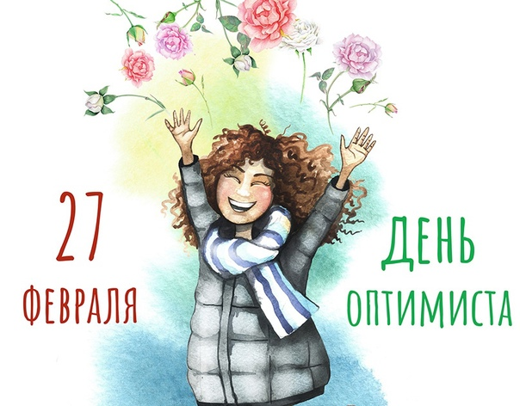  Радость – лучшая в мире таблетка!  Хор-Тагна  2025 год
Международный день оптимиста — хороший повод поделиться своим энтузиазмом, положительными эмоциями и верой в светлое будущее.  Это день, когда каждый может стать оптимистом в действии. Попробуйте провести день с улыбкой и сконцентрируйтесь на приятных мелочах — и, возможно, жизнь покажется не такой уж сложной и напряженной.  Улыбайтесь!  Позитивное мышление – это один из главных секретов счастливых и успешных людей то, что помогает справляться с жизненными трудностями и положительно влияет на психологическое и физическое состояние человека. Искусство жить – именно так ещё называют позитивное мышление. Умение жить с улыбкой, любовью и уверенностью в душе. | Позитивное мышление не означает, что вы должны игнорировать любые неприятности и как попугай повторять, что у вас все хорошо. Вы должны научиться смотреть на свои проблемы в позитивном ключе, сосредоточиваться на том, чему они вас учат и какую пользу можно из этого извлечь.  Научитесь концентрировать свое внимание на лучших вариантах исхода любой проблемы. Худший вариант нужно иметь в виду, но не боятся его.  Счастье, это всего лишь навык быть в другом состоянии, которое отличается от того, в котором находится человек не имея его.  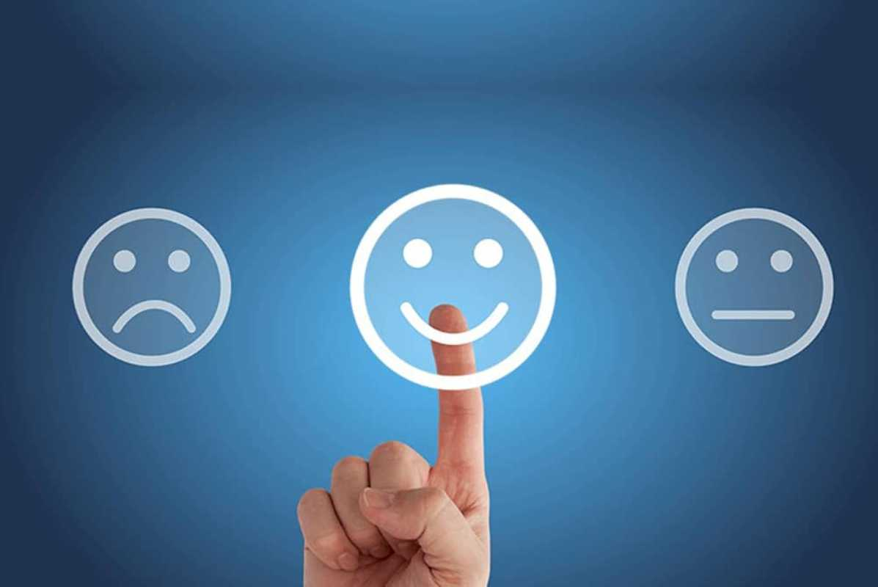 | Зачастую у большинства людей в голове постоянный поток неясных мыслей – которые, вообще, не контролируется и очень часто они негативные.  Поэтому очень важно научится контролировать свои мысли, создавать позитивный настрой. Как только ваши мысли станут более оптимистичными, вы сразу же заметите, что в вашей жизни появились новые возможности, и стало меньше неприятностей.  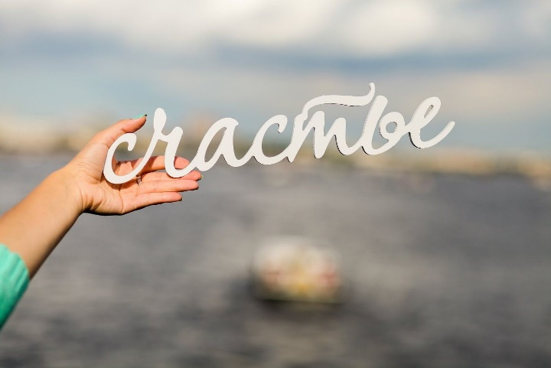  Большинство людей счастливы, настолько – насколько они решили  быть счастливыми!

